연계 퀘스트
선의와 균열을 따라가는 메인 시나리오 흐름
탑다운 픽셀 스토리 어드벤처
배경  현대 한국 도시 | 주제  붕괴된 세상에서  선의는 자발인가, 강요인가 | 흐름  일상 → 균열 → 재난 → 진실 → 균열 내부
퀘스트 진행 곡선
웃음과 일상에서 시작해 제도화, 진실, 결말 선택으로 점점 무거워지는 리듬

Q1
동생 심부름
Q2
균열 등장
Q3
재난 대응
Q4
폐교
Q5
균열

통합 방향
메인 퀘스트 1~5의 흐름을 유지하되, Q3 이후 사회 불만이 커진 시점에 공간 대여형 서브 퀘스트를 선택 분기로 삽입했습니다. 공간 대여 퀘스트는 핵심 경험만 남기고, 변장·관람·책임 전가 목격 구조로 압축했습니다.

1. 전체 흐름 구조
메인 시나리오와 선택형 공간 대여 퀘스트의 연결
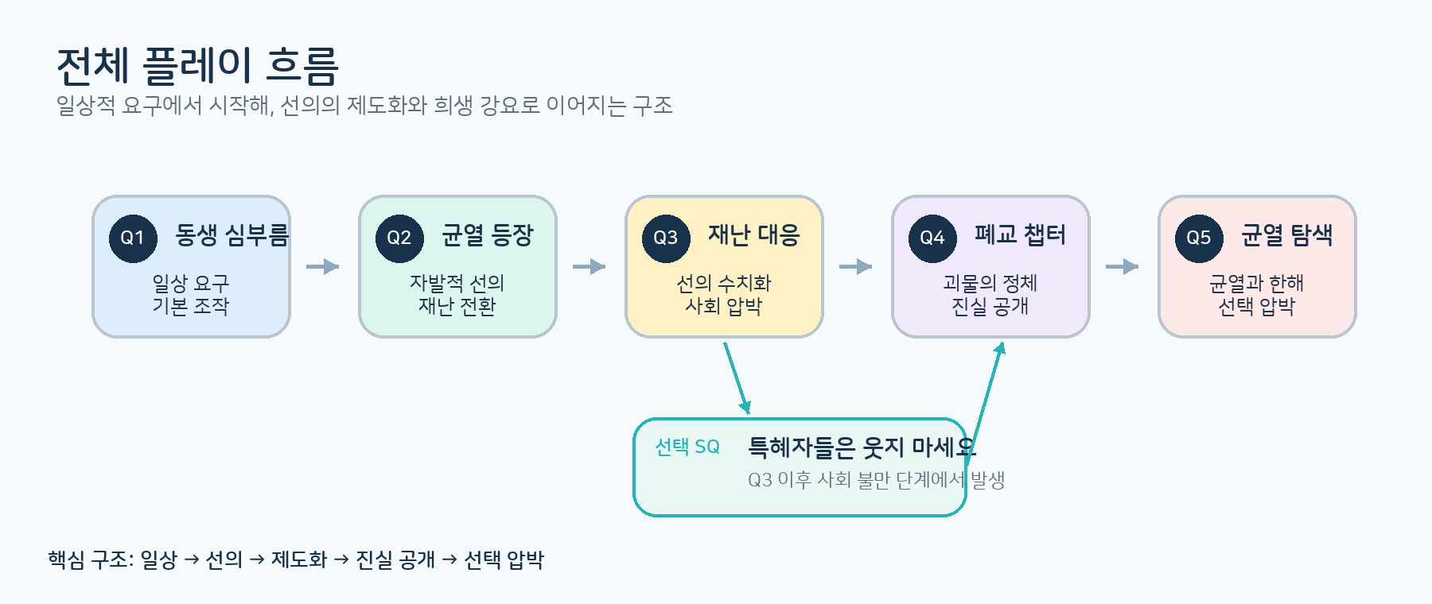

설계 의도
플레이어가 차한해의 일상적 위치를 먼저 이해한 뒤, 선의가 수치화되고 제도화되며, 결국 한 사람에게 책임이 집중되는 흐름을 단계적으로 경험하게 만듭니다.

Q1  일상 요구  기본 조작 | Q2  자발적 선의  균열 등장 | Q3  선의 수치화  사회 압박 | Q4  괴물의 정체  진실 공개 | Q5  균열 연결  선택 압박

2. 메인 퀘스트 상세 설정
Q1 동생 심부름
플레이 목적 | 기본 이동, 상호작용, 대화, 구매, 간단한 탐색을 자연스럽게 학습합니다.
이야기 목적 | 차한해가 가족 안에서 요구를 떠안는 위치에 있음을 일상적 플레이로 보여줍니다.
주요 상황 | 편의점 품절 / 배송 트럭 재입고 암시 / 배달 주문·주소 전달 / 회색 후드 판매자 구분
트리거/조건 | 집안일 완료 후 외출 가능. 다이소 구매 후 배송 트럭 등장. 동생 전화 수신 시 심부름 내용 갱신.
보상/기능 | 조작 숙달, 생활권 맵 개방, 차한해의 관계 설정 이해

Q2 균열 등장
플레이 목적 | 수거·분류 미니게임과 NPC 반응으로 공간 변화와 진행도를 체감합니다.
이야기 목적 | 차한해의 선의가 보상 때문이 아니라 자발적으로 움직이는 성향임을 제시합니다.
주요 상황 | 축제 뒤 쓰레기 산 / NPC의 구경과 무관심 / 한도윤 합류 / 정리된 공간에 균열 출현
트리거/조건 | Q1 완료 후 공원 진입. 일정량 수거 시 NPC 반응 변화. 정리 진행도 충족 시 한도윤 합류 및 균열 컷신.
보상/기능 | 한도윤 관계 제시, 자발적 선의 강조, 메인 재난 사건으로 전환

Q3 재난 대응
플레이 목적 | 구조, 회피, 전투, 수치 UI 확인을 통해 재난 상황의 규칙을 단계적으로 학습합니다.
이야기 목적 | 선의가 개인의 마음에서 사회의 등급·제도·강요로 바뀌는 과정을 보여줍니다.
주요 상황 | 균열 구경 인파 / 새벽 괴물 출현 / 선의로만 처치 가능 / 선의 측정소와 등급화 / 차한해 무한대 수치 공개
트리거/조건 | 균열 감시 이벤트 후 시간 경과. 첫 괴물 조우 시 일반 공격 실패. 구조 성공 후 선의 수치 UI와 제도 컷신 해금.
보상/기능 | 전투 규칙 이해, 선의 수치 시스템 공개, 사회적 압박의 시작

선택 분기 삽입 지점
Q3에서 선의 등급제와 고등급자 특혜가 알려진 뒤, 사회적 불만이 커진 시점에 「특혜자들은 웃지 마세요」를 배치합니다. 메인 진행을 끊지 않되, Q4 이전에 차한해가 이미 사회적 상징이 되었음을 체감시키는 역할입니다.
Q4 폐교 챕터
플레이 목적 | 폐교 탐색, 추격 회피, 단서 수집, 기억 공간 체험, 보스전을 결합합니다.
이야기 목적 | 괴물의 정체가 본래 사람이었음을 처음으로 밝히며 세계관의 의미를 전환합니다.
주요 상황 | 폐교 균열 조사 명령 / 교실과 복도에 남은 기억 / 학교폭력 기억 공간 / 괴물 보스전과 인간형 전환
트리거/조건 | 선의관리국 명령 수락 후 폐교 입장. 핵심 단서 획득 시 기억 공간 진입. 보스 HP 0 이후 우정 목걸이 연출로 2페이즈 전환.
보상/기능 | 괴물=인간 진실 공개, 사회 혼란 컷신, 후반부 윤리 갈등 강화

Q5 균열 탐색
플레이 목적 | 방향 반전, 거울 미로, 환상 공간, 중심부 탐색으로 불안정한 공간감을 체험합니다.
이야기 목적 | 차한해와 균열의 연결을 드러내고, 희생 강요의 결말 선택을 준비합니다.
주요 상황 | 균열 내부 진입 강요 / 현실과 환상의 혼합 / 남겨진 사람들의 흔적 / 중심부 코어와 차한해의 연결
트리거/조건 | 괴물의 진실 공개 후 여론·명령 이벤트 발생. 미로 구간에서 후방의 한해와 전방의 한해가 겹치며 방향 반전. 중심부 상호작용 시 진실 컷신.
보상/기능 | 핵심 세계관 진실 공개, 엔딩 분기 기반, 차한해의 선택 압박 확정

3. 조건 설계
부여·발동·진행·완료·완료 보상 조건을 한눈에 파악
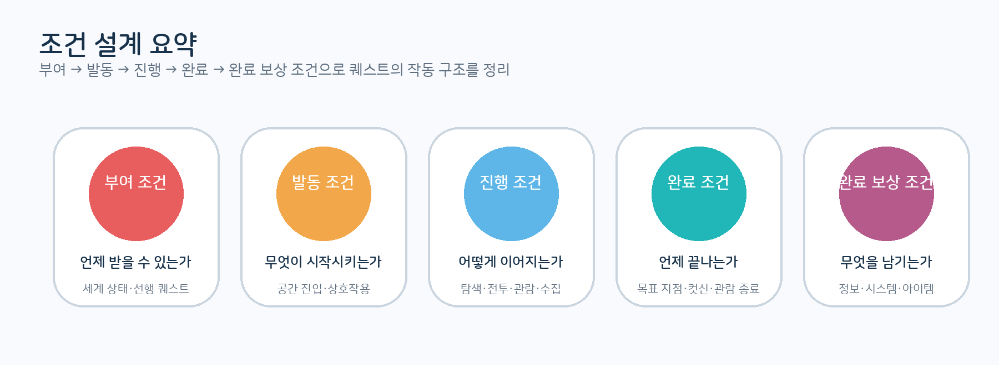

퀘스트 | 부여 조건 | 발동 조건 | 진행 조건 | 완료 조건 | 완료 보상 조건
Q1 | 주말 아침 튜토리얼 | 집안일 완료 후 외출 | 구매·주문·거래 진행 | 귀가 지점 도착 | 조작 숙달, 맵 이해
Q2 | Q1 완료 후 공원 인근 | 쓰레기 공원 발견 | 수거·분류·NPC 반응 누적 | 공원 정리도 충족 | 균열 사건 진입
Q3 | 균열 등장 다음 날 새벽 | 첫 괴물 출현 | 구조·회피·전투·UI 확인 | 차한해 수치 공개 | 선의 수치 시스템 공개
SQ | Q3 이후 사회 불만 단계 | 공연 포스터/매표소 상호작용 | 입장 거부 후 변장·관람 | 공연 종료 후 퇴장 | 사회 분위기 정보, 수집품
Q4 | 폐교 균열 조사 명령 | 폐교 입장 및 단서 발견 | 층별 탐색·기억 공간·보스전 | 괴물 정체 확인 | 괴물=인간 진실
Q5 | 괴물의 진실 공개 후 | 균열 내부 조사 강요 | 거울 미로·흔적 수집·중심부 접근 | 코어 접촉 컷신 | 세계관 핵심 진실

4. 콘텐츠 소개 및 플레이 학습 구조
퀘스트별 학습·서사 기능·필요 리소스 정리
Quest | 소개 콘텐츠 | 플레이 학습 | 서사 기능 | 주요 필요 리소스
Q1 | 생활권 탐색, 구매, 대화, 휴대폰 요청 | 기본 이동·상호작용·목표 갱신 | 차한해가 요구를 떠안는 일상 | 상가 맵, 품절 안내, 배송 트럭, 회색 후드 NPC
Q2 | 공간 정리, 분리수거, NPC 반응 | 수거·분류·진행도 변화 | 자발적 선의와 한도윤 관계 | 공원 상태 변화, 쓰레기 리소스, 균열 이펙트
Q3 | 재난 구조, 선의 전투, 수치 측정 | 구조·전투·UI 규칙 읽기 | 선의의 등급화와 강요 시작 | 괴물, 시민, 선의 수치 UI, 방송 연출
SQ | 변장, 티켓 구매, 공연 관람 | 조건 충족·관람형 진행 읽기 | 사회 불만과 책임 전가 목격 | 소극장, 포스터, 관객 반응, 코미디언 대사
Q4 | 폐교 탐색, 회피, 기억 공간, 보스전 | 단서 해석·추격 회피·전투 페이즈 | 괴물이 인간이었음을 공개 | 폐교 맵, 기억 공간, 우정 목걸이, 보스
Q5 | 균열 내부 미로, 환상 공간, 중심부 탐색 | 방향 반전·왜곡 공간 파악 | 차한해와 균열의 연결 암시 | 거울 미로, 사람 흔적, 코어, 노이즈 연출

레벨 디자인 메모
장소별 리소스는 기능 단위로 묶습니다. 집/상가/공원은 기본 조작과 생활권 학습, 도심 재난 구역은 선의 수치 UI와 군중 반응, 폐교와 균열 내부는 진실 공개와 엔딩 선택을 위한 후반 리소스에 집중합니다.

5. 공간 대여형 서브 퀘스트
「특혜자들은 웃지 마세요」
퀘스트 유형  공간 대여형 · 관람형 서브 퀘스트 | 발동 시점  Q3 이후, 선의 등급제와 특혜 논란 확산 | 핵심 플레이  입장 거부 → 변장 → 공연 관람 | 톤 앤 무드  가벼운 웃음 → 불편한 침묵
한 줄 기획 의도
플레이어가 사건을 해결하지 않고 관객석에 앉아, 공연과 관객 반응만으로 고등급자 특혜 논란과 차한해에게 전가되는 책임을 목격하게 만드는 퀘스트입니다.

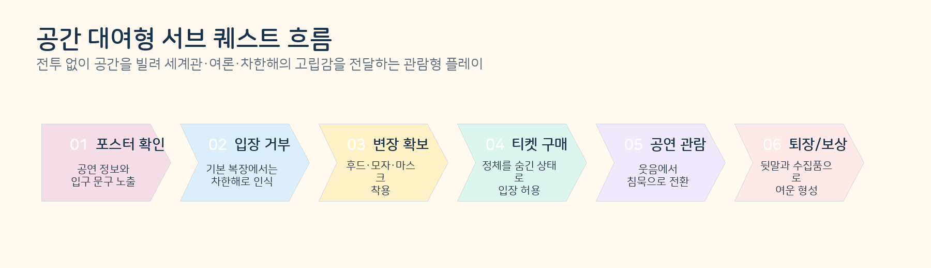

남긴 핵심  정체를 숨긴 입장 / 공연 관람 / 웃음에서 침묵으로 바뀌는 관객 반응 | 줄인 내용  세부 의상 목록, 긴 대사, 반복 조건 설명은 축소하고 플레이 구조 중심으로 정리 | 역할  Q4 이전 차한해 고립감과 사회적 책임 전가를 예고

5-1. 공연 구성 및 연출
긴 대사 대신 3막 구조와 관객 반응으로 전달
1막  고등급자 특혜 풍자  좋은 숙소·식사·치료를 받지만 위험에는 나서지 않는 고등급자들을 가볍게 풍자합니다.  관객 반응: 웃음 / 박수 | 2막  선의관리국 논리 풍자  보호를 명목으로 특혜를 정당화하는 제도 논리를 비꼽니다.  관객 반응: 웃음 속 불편함 | 3막  책임 전가 암시  괴물이 나타나면 “어차피 한 사람이 오겠지”라고 여기는 사회 분위기를 드러냅니다.  관객 반응: 침묵 / 고개 끄덕임

주요 연출  • 입구 문구: “S~A급 출입 금지”, “특혜자 사절”  • 매표 반응: 기본 복장에서는 차한해를 알아보고 거부  • 관객 반응: 웃음 → 박수 → 침묵/분노  • 차한해 반응: 대사 후 화면 가장자리 암전 | 보상/리마커블  • 찢어진 공연 티켓: 관람의 흔적  • 풍자 공연 포스터: 사회 불만 정보  • 코미디언 메모: 퀘스트 주제 압축  • 자기 이름이 욕먹는 공연을 몰래 보는 구조

서브 퀘스트의 기능
이 퀘스트는 전투 보상보다 세계관 정보 보상에 가깝습니다. 플레이어는 직접 개입하지 못하는 관객 위치에 놓이고, 그 무력감이 차한해가 앞으로 받을 사회적 압박을 미리 보여줍니다.

6. 통합본 구성 요약
메인 흐름과 공간 대여 퀘스트의 배치 목적
메인 퀘스트의 유지점  Q1~Q5의 순차 흐름은 그대로 유지합니다. 일상에서 시작해 균열, 재난, 폐교의 진실, 균열 내부 탐색으로 이어지며 주제의 무게가 점점 커집니다. |  | 공간 대여 퀘스트의 삽입점  Q3 이후 사회가 선의 수치와 등급에 집착하게 된 뒤, 선택형 관람 퀘스트로 삽입합니다. 플레이어는 웃음을 빌린 풍자 속에서 차한해에게 책임이 전가되는 분위기를 목격합니다.
디자인  표 중심에서 벗어나 카드·로드맵·화살표 도식 병행 | 분량  공간 대여 퀘스트는 핵심 구조 중심으로 축소 | 배치  Q3 이후 선택 분기로 자연스럽게 연결 | 가독성  포트폴리오 제출용으로 한눈에 읽히는 구획화



